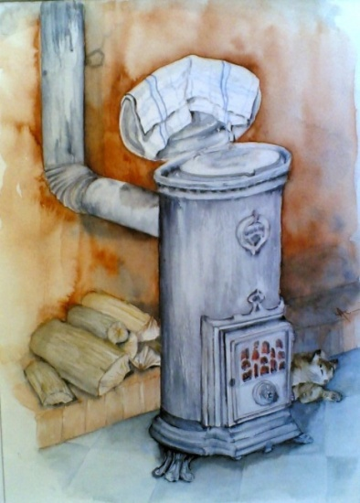



**IL EST**

**TEMPS**

**DE CHANGER**

**VOS VIEUX**

**APPAREILS**

**DE CHAUFFAGE**

**AU BOIS**

***POELE-INSERT-FOYER-POELE A GRANULES***

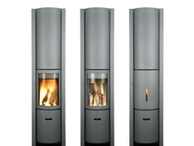

***TVA 7%***

Le projet de loi de finances 2011 porte le taux de TVA réduit pour les travaux d'entretien rénovation de 7%. La mesure s'applique aux travaux d'entretien rénovation engagés en 2013

***Crédit impôt***

Disposition fiscale permettant aux ménages de déduire de leur impôt sur le revenu une partie des dépenses réalisées pour certains travaux d'amélioration énergétique portant sur une résidence principale.

***Taux :******15 ou* 26 % pour le remplacement d'un système de chauffage bois ou biomasse existant**

***Complément d’informations : Rubrique « Bon à savoir »***

**PIERRE ET FEU - 345 Rue du Bon Vent - Zac La Cristole 84140 MONTFAVET**

**Tel : 04.90.89.93.64 Fax : 04.90.87.70.85** ***Mail : contact@pierreetfeu.eu***